**INFORME DE DISEÑO DE SOFTWARE**

**Sistema de Gestión de Delitos y Antecedentes Ciudadanos - ENTERPRISE**

**Angie Stefany Porras Buitrago**

**SENA  
Análisis y desarrollo de software**

**Ficha: 2930764  
Docente: Walter Arias  
Fecha: 2 de julio de 2025**

**INTRODUCCIÓN**

El presente proyecto **ENTERPRISE**, tiene como propósito el diseño e implementación de un sistema de información para Interpolice, que permita gestionar de manera eficiente el registro, consulta e impresión de antecedentes y delitos cometidos por ciudadanos en diferentes planetas bajo su jurisdicción. El sistema está orientado a ser usado por perfiles diferenciados como generales, policías, secretarias judiciales y un administrador del sistema.

La solución busca mejorar el control de la información judicial, automatizar la generación de amonestaciones para delitos menores y facilitar la visualización de estadísticas por medio de reportes gráficos exportables, incluso compatibles con herramientas como Excel. Asimismo, se enfoca en brindar una interfaz simple y adaptada a dispositivos como tablets transparentes y móviles inteligentes.

Este informe de diseño se compone de tres partes: una introducción al problema y contexto institucional; una descripción técnica del sistema, su arquitectura, componentes y diseño de interfaz; y finalmente, la definición de los requisitos funcionales y no funcionales necesarios para garantizar la efectividad de la solución.

## ABSTRACT

The purpose of this **ENTERPRISE** project is to design and implement an information system for Interpolice, enabling the efficient management of criminal records and offenses committed by citizens on different planets under its jurisdiction. The system is intended for use by specific profiles, including generals, police officers, court clerks, and a system administrator.

The solution seeks to improve control of judicial information, automate the generation of warnings for minor offenses, and facilitate the visualization of statistics through exportable graphical reports, even compatible with tools such as Excel. It also focuses on providing a simple interface adapted to devices such as transparent tablets and smartphones.

This design report consists of three parts: an introduction to the problem and institutional context; a technical description of the system, its architecture, components, and interface design; and finally, the definition of the functional and non-functional requirements necessary to ensure the effectiveness of the solution.

## INTRODUCCIÓN

El presente documento corresponde al diseño del sistema **ENTERPRISE**, solicitado por la entidad interplanetaria de seguridad Interpolice, con el fin de resolver las problemáticas relacionadas con el manejo de información judicial, el registro de delitos y la generación de antecedentes por parte de los agentes de seguridad en diferentes planetas.

Actualmente, Interpolice enfrenta múltiples dificultades relacionadas con la falta de automatización en la gestión de delitos menores, el acceso limitado a la información desde dispositivos móviles y la necesidad de generar estadísticas confiables para la toma de decisiones estratégicas. Además, se requiere que el sistema considere dispositivos antiguos y nuevos, garantizando compatibilidad e integridad de la información.

Este proyecto busca implementar una solución tecnológica robusta, segura y de fácil uso, que permita el registro detallado de eventos delictivos, la emisión de amonestaciones automáticas, y la generación de reportes visuales exportables, cumpliendo con los lineamientos establecidos por el Capitán Smith y el comandante Jones.

## OBJETIVOS

### OBJETIVO GENERAL:

* Desarrollar un sistema de información web que permita a Interpolice gestionar antecedentes, registrar delitos y emitir reportes estadísticos, asegurando el acceso por roles, la trazabilidad de los eventos y una interfaz sencilla adaptada a distintos dispositivos.

### OBJETIVOS ESPECÍFICOS:

* Analizar y documentar los requerimientos funcionales y no funcionales del sistema, conforme a las necesidades del cliente y la normativa de seguridad.
* Diseñar la arquitectura del sistema bajo el enfoque de servicios (SOA) e implementar APIs RESTful que permitan su escalabilidad y mantenimiento.
* Construir una interfaz de usuario accesible y compatible con múltiples dispositivos (tablets, smartphones, terminales antiguas), considerando experiencia de usuario (UX) intuitiva.
* Desarrollar pruebas automatizadas que garanticen la integridad, seguridad y desempeño del sistema.
* Elaborar los entregables de documentación técnica conforme a las normas APA y preparar la sustentación del proyecto para validación institucional.

**HERRAMIENTAS TECNOLOGICAS**

**HARDWARE**

En este proyecto se utilizarán equipos de cómputo, dos RAM, desarrolladores, analistas, diseñadores, codificadores.

Personal de todo tipo como internos o externos, para el proyecto.

**SOFTWARE**

En este proyecto se utilizarán xampp, php, html, css, posman, Windows 7 y tipos de exploradores como chrome, mozilla, internet explorer entre otros para la realización del mismo. Porque los programas son fáciles de utilizar y son gratuitos.

**Procedimiento del Diseño del Proyecto – Sistema de Gestión de Delitos Interpolice**

**1. Investigación Inicial**

Se realizará una primera reunión con el Capitán Smith y el comandante Jones para identificar las expectativas y necesidades específicas del sistema, aclarando puntos importantes como perfiles de usuario, funcionalidades prioritarias y tipos de reportes requeridos. Esto permitirá evitar malentendidos futuros y alinear las expectativas entre el equipo de desarrollo y los responsables del proyecto.

**2. Definición de Objetivos y Especificaciones**

Una vez aclaradas las expectativas, se convocará una segunda reunión para definir con mayor precisión los objetivos del proyecto y las especificaciones técnicas, incluyendo requisitos funcionales como el registro de delitos, gestión de amonestaciones, compatibilidad con dispositivos, y formatos de exportación. Este paso busca detallar los alcances del proyecto para ambas partes.

**3. Recopilación de Información**

El equipo de desarrollo recopilará toda la información necesaria relacionada con el marco legal (código penal colombiano), tipos de delitos, perfiles de usuarios (policías, secretarias, generales, administradores), y las plataformas en que operará la aplicación (tablets Samsung, iPhones, terminales IBM). Además, se analizarán antecedentes y casos similares para garantizar que el diseño cumpla con las necesidades reales del cliente.

**4. Interpretación y Diseño Creativo**

Con toda la información recolectada, se procederá a diseñar la interfaz y la arquitectura del sistema, asegurando que sea fácil de usar para los policías y eficiente para los administradores. Esta fase requiere creatividad para que el sistema sea intuitivo, práctico y atractivo para los usuarios finales, facilitando su adopción y uso cotidiano.

**5. Propuesta de Soluciones Técnicas**

Se desarrollarán prototipos y soluciones técnicas que respondan a los requerimientos, incluyendo la integración de lectura de códigos QR, generación automática de amonestaciones, y módulos para reportes exportables en Excel. Estas soluciones deberán ser flexibles para adaptarse a cambios y garantizar eficiencia en la operación.

**6. Presentación y Validación de Propuestas**

El equipo de desarrollo presentará las propuestas y prototipos al Capitán Smith y comandante Jones, explicando cada funcionalidad y diseño. El cliente podrá aprobar las soluciones o solicitar modificaciones para ajustarlas mejor a sus necesidades y políticas internas.

**7. Aprobación y Ajuste Final**

Finalmente, se llevará a cabo una reunión conjunta para validar que el producto desarrollado cumple con los objetivos y requerimientos acordados. Se realizarán los ajustes finales antes de la implementación definitiva y puesta en marcha del sistema.

**Resultados y Discusión**

**Discusión de Resultados**

El propósito principal fue definir las especificaciones funcionales y no funcionales del aplicativo, que permitirá administrar y controlar la información relacionada con delitos y antecedentes de ciudadanos en diferentes planetas, a través del diseño, desarrollo e implementación de un sistema que registre datos precisos de los incidentes, gestione perfiles de usuarios y genere reportes estadísticos y gráficos.

El sistema de Interpolice funcionará las 24 horas del día, los 7 días de la semana, facilitando el registro y consulta de delitos, generación automática de amonestaciones y gestión de antecedentes judiciales. Además, permitirá a los diferentes perfiles de usuario (administradores, generales, policías y secretarias) acceder y operar según sus permisos específicos.

Las funcionalidades principales incluyen:

* Gestión y registro de perfiles y accesos diferenciados.
* Registro detallado de delitos (fecha, hora, lugar, descripción).
* Emisión automática de amonestaciones para delitos menores.
* Consulta rápida de antecedentes por código QR o código universal.
* Generación de reportes estadísticos exportables a Excel.
* Interfaz amigable y compatible con tablets Samsung y iPhones.

El sistema aportará flexibilidad en el acceso y actualización dinámica de la información, asegurando una gestión eficaz y transparente para los agentes de policía y los administradores.

**Resultados**

La aplicación desarrollada es un sistema independiente, robusto y accesible que cumple con los objetivos planteados, permitiendo una gestión integrada y eficiente de la información criminal y antecedentes de ciudadanos.

Se espera un impacto significativo en la operatividad de Interpolice, mejorando el control de delitos y facilitando la toma de decisiones mediante análisis estadísticos precisos.

La compatibilidad con dispositivos móviles actuales y la posibilidad de imprimir reportes simplifican la labor diaria de los usuarios finales, especialmente policías en campo.

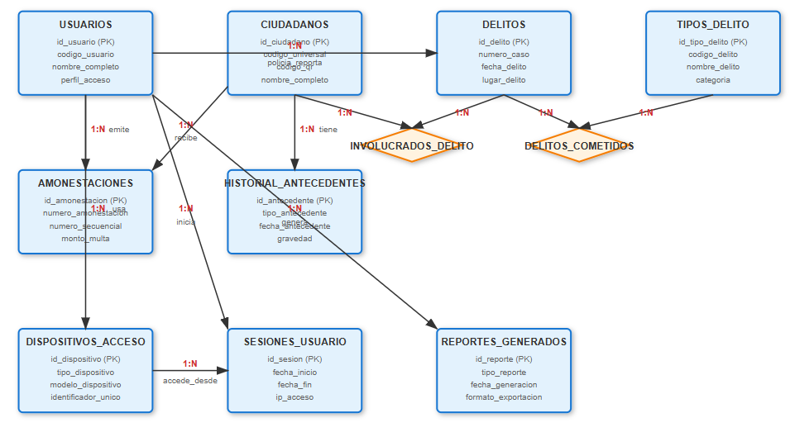

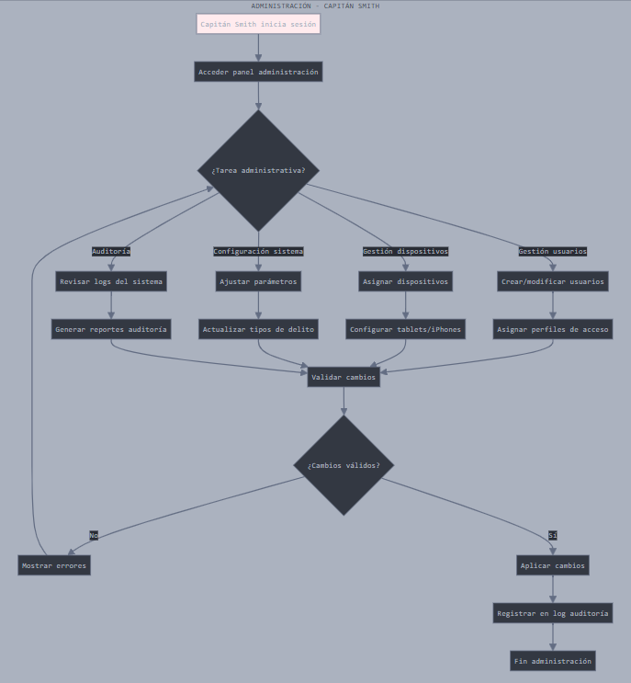

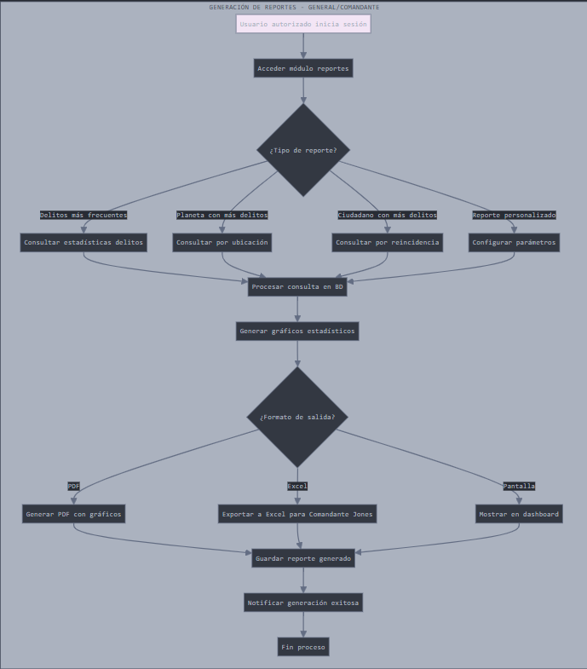

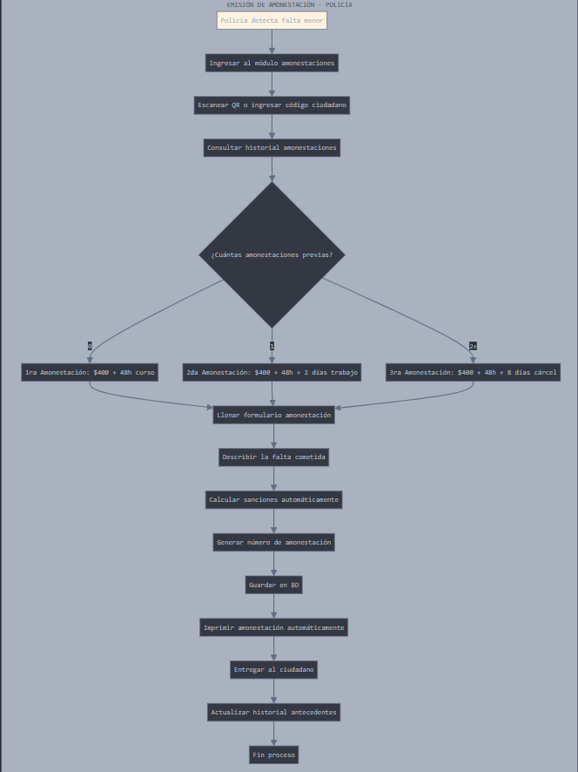

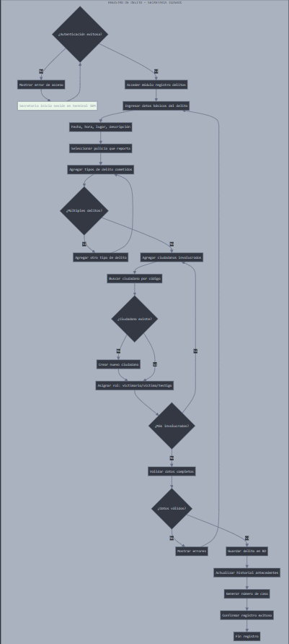

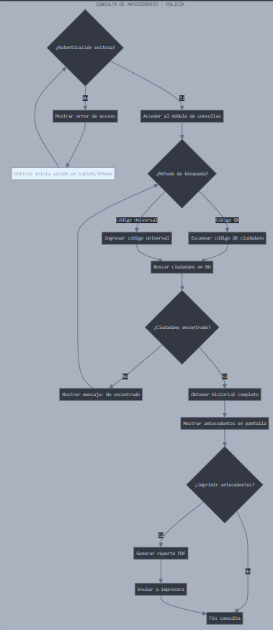

**Conclusión**

El desarrollo de este sistema ha sido fundamental para definir claramente los requerimientos y objetivos específicos del proyecto, contribuyendo a sentar las bases para una implementación exitosa.

Se ha identificado la importancia de adaptar la solución a las necesidades reales de los usuarios, desde los policías en campo hasta los administradores del sistema, garantizando facilidad de uso, precisión en la información y flexibilidad para futuros ajustes.

Este proyecto representa un avance significativo para Interpolice, facilitando el registro, control y análisis de delitos con un enfoque integral y tecnológico, lo que fortalecerá la seguridad y el orden en los diferentes planetas bajo su jurisdicción.